Лабораторная работа 5

Построение графиков

Ланцова Яна Игоревна

Содержание

# 1 Цель работы

Основная цель работы – освоить синтаксис языка Julia для построения графиков.

# 2 Задание

1. Используя JupyterLab, повторите примерыи. При этом дополните графики обозначениями осей координат, легендой с названиями траекторий, названиями графиков и т.п.
2. Выполните задания для самостоятельной работы.

# 3 Выполнение лабораторной работы

Выполним примеры из лабораторной работы для знакомства с пакетами по отрисовки графиков и их функциями (рис. [**fig:001?**] - [**fig:010?**]).

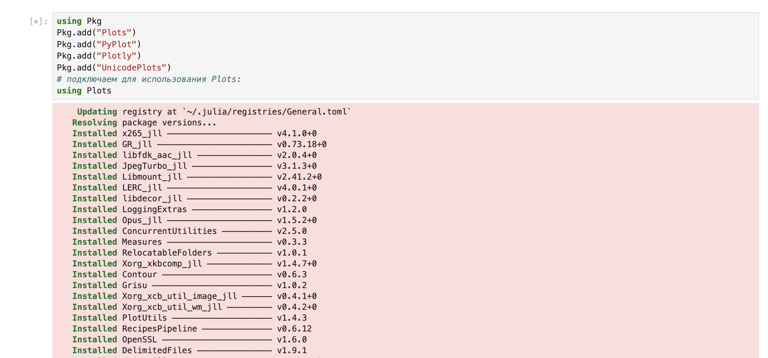

Основные пакеты для работы с графиками в Julia

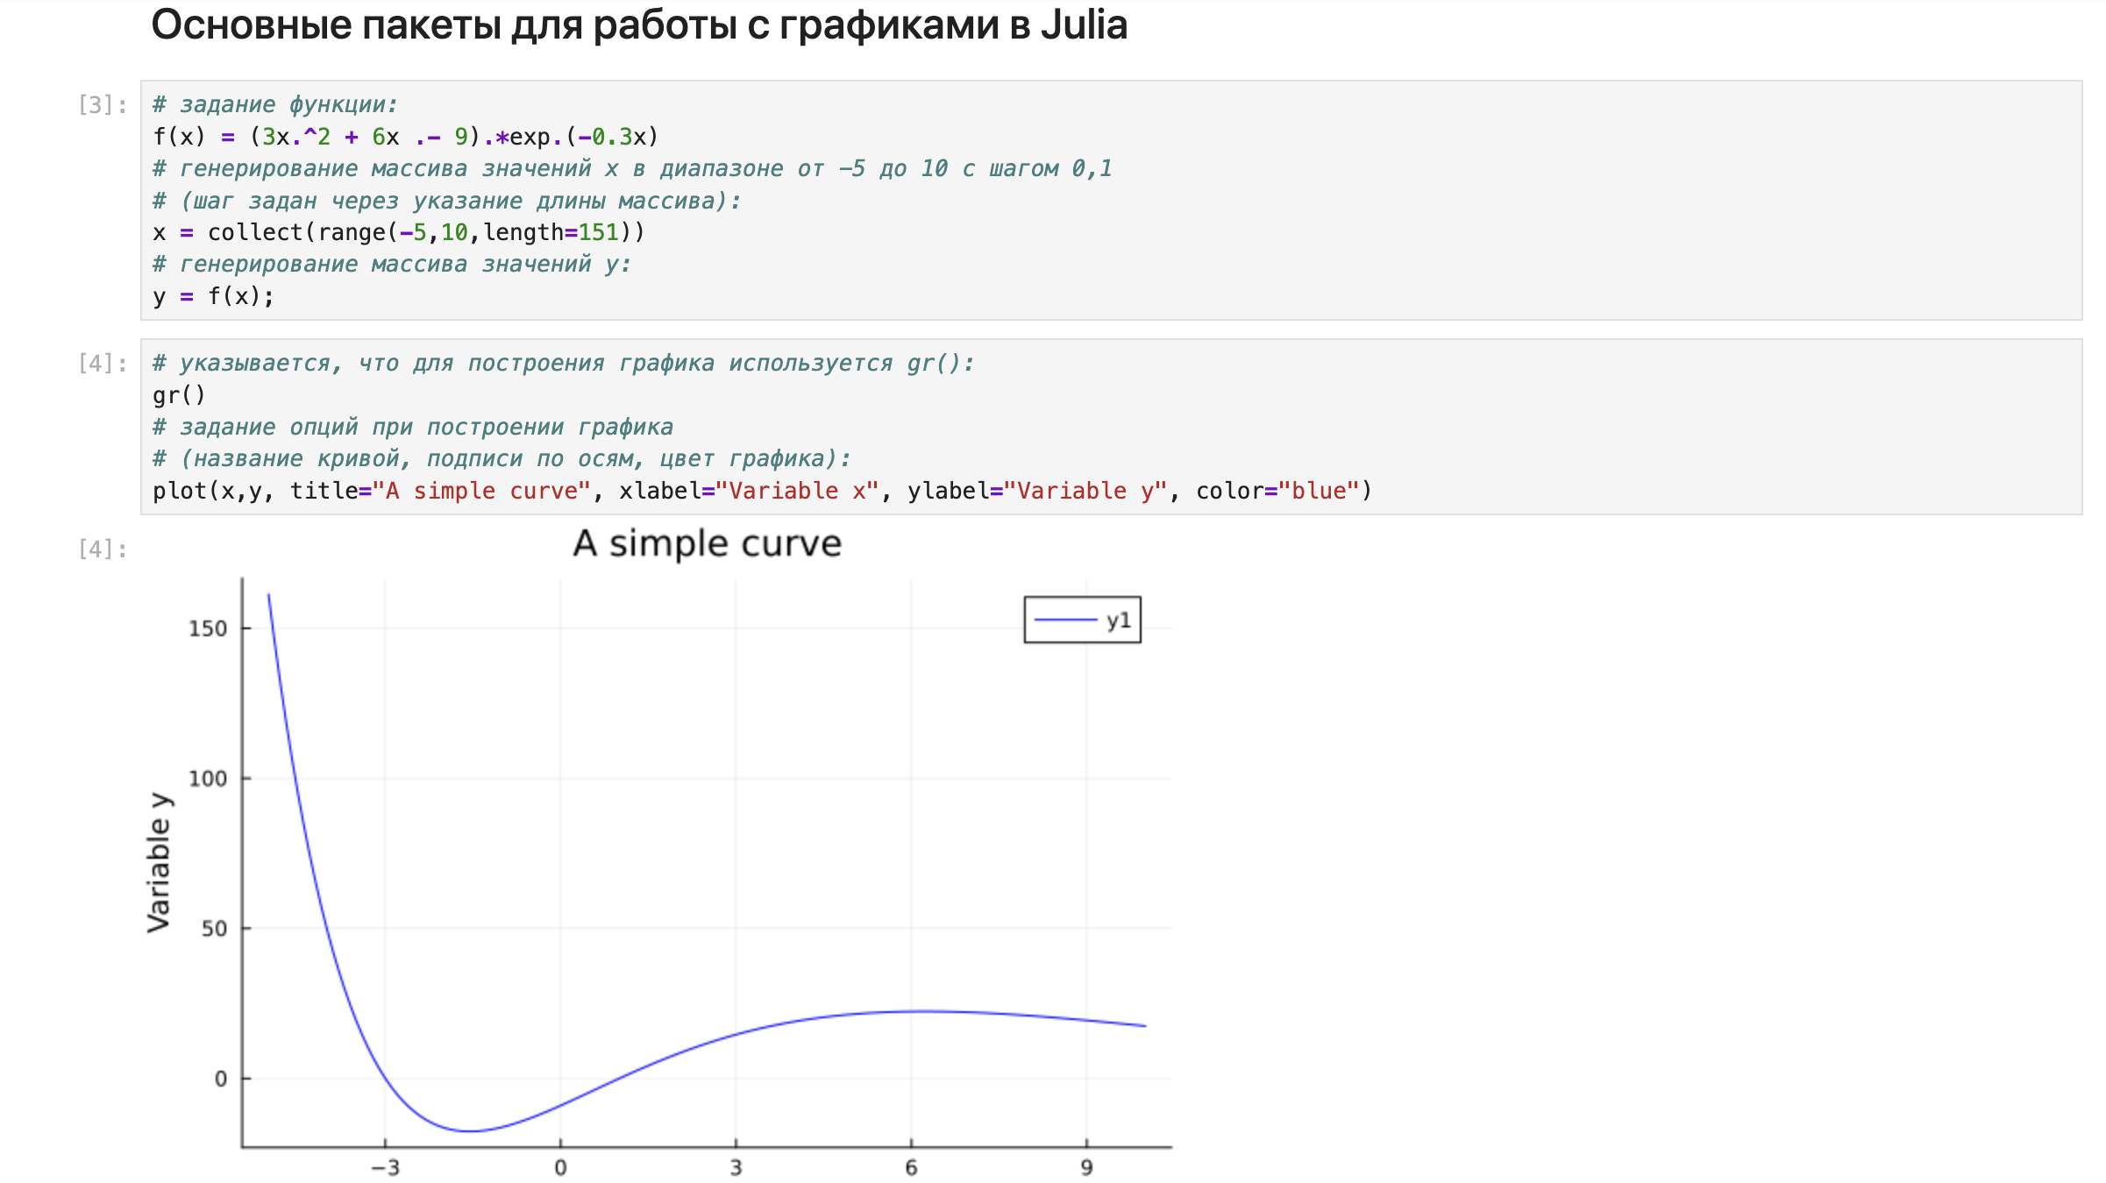

Основные пакеты для работы с графиками в Julia

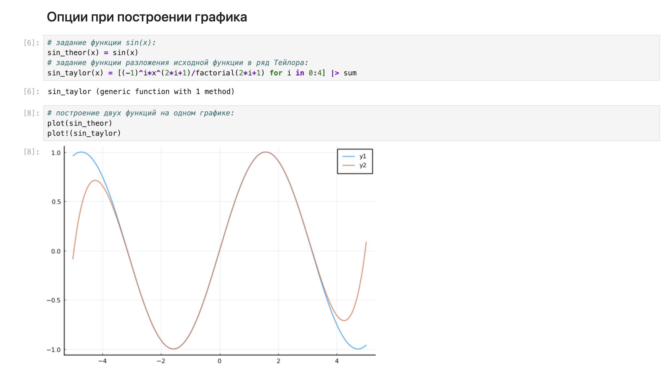

Опции при построении графика

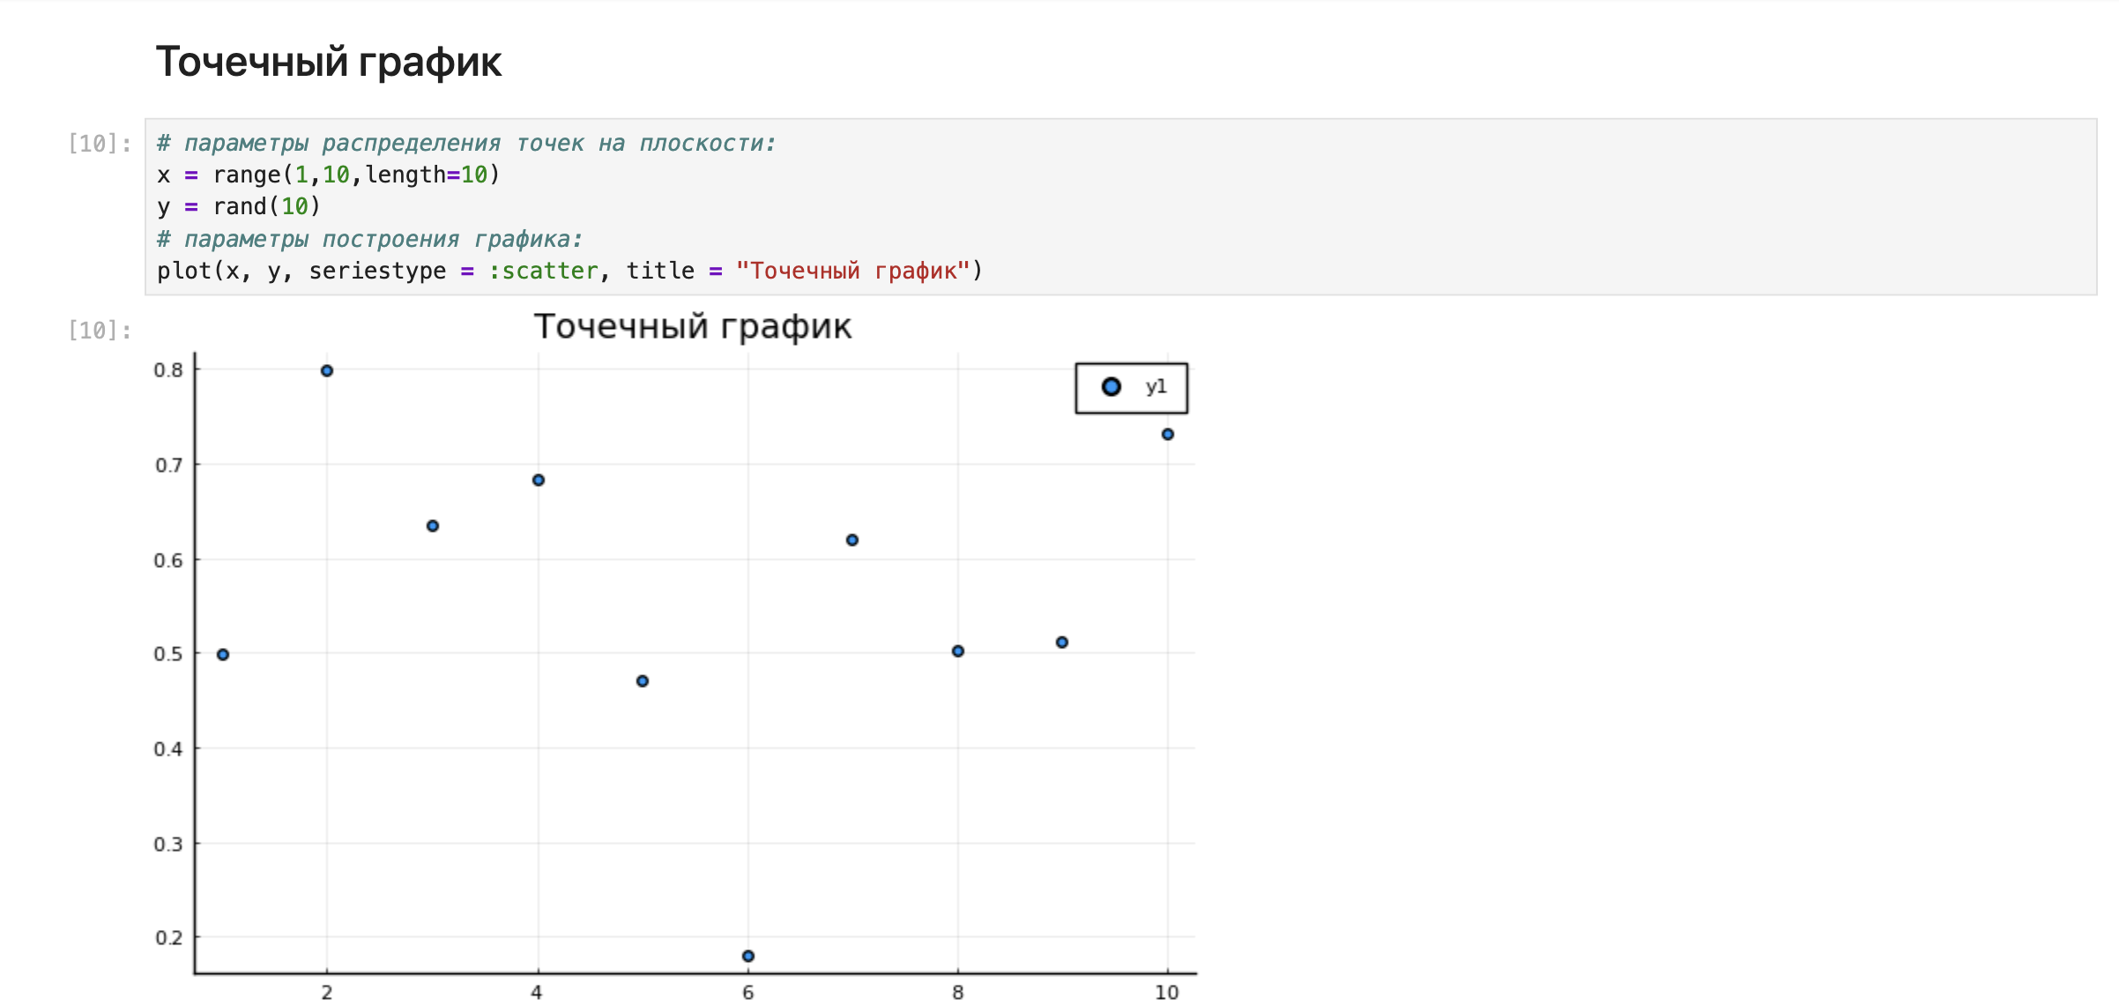

Точечный график

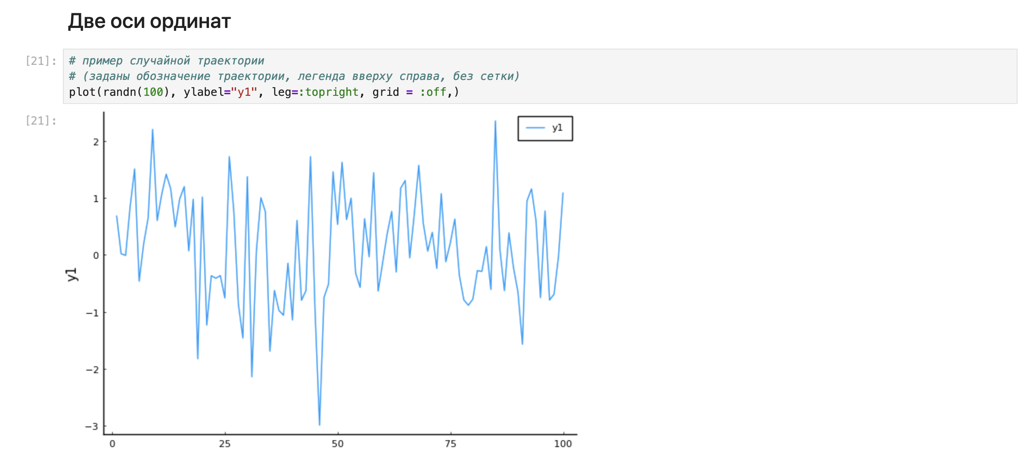

Две оси ординат

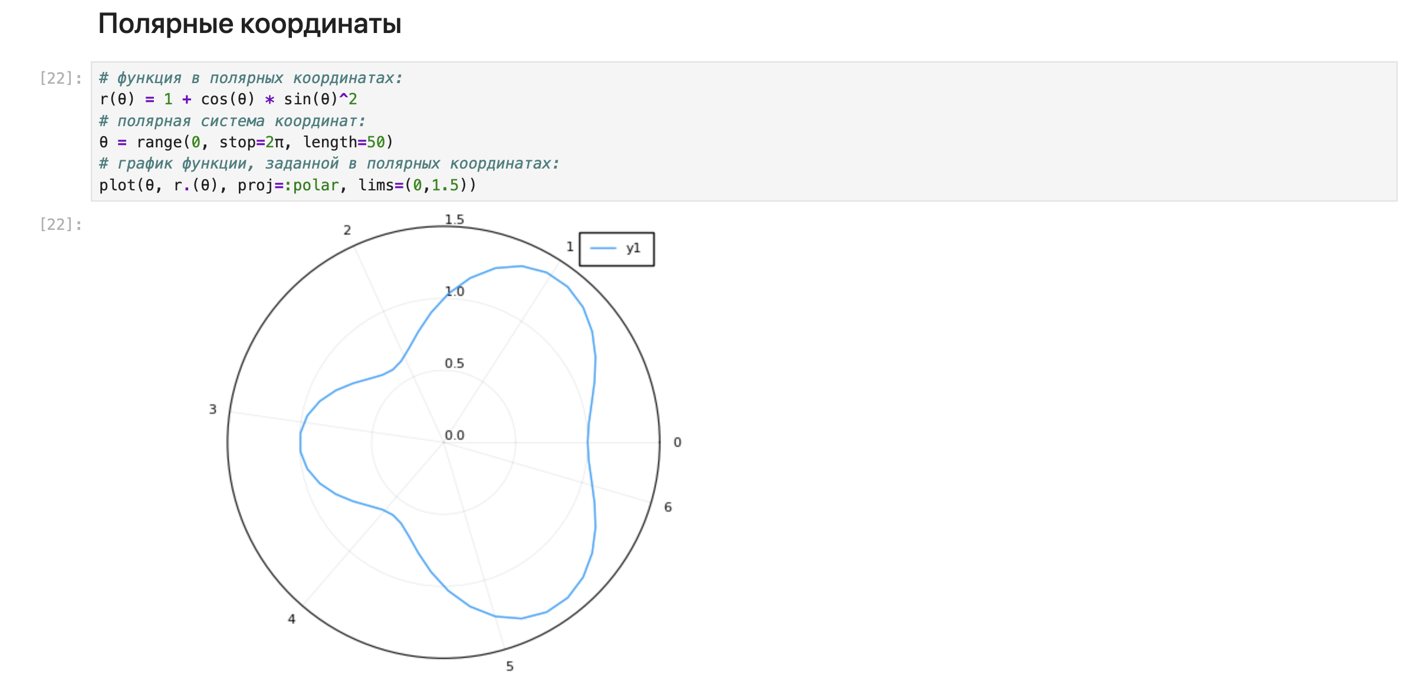

Полярные координаты

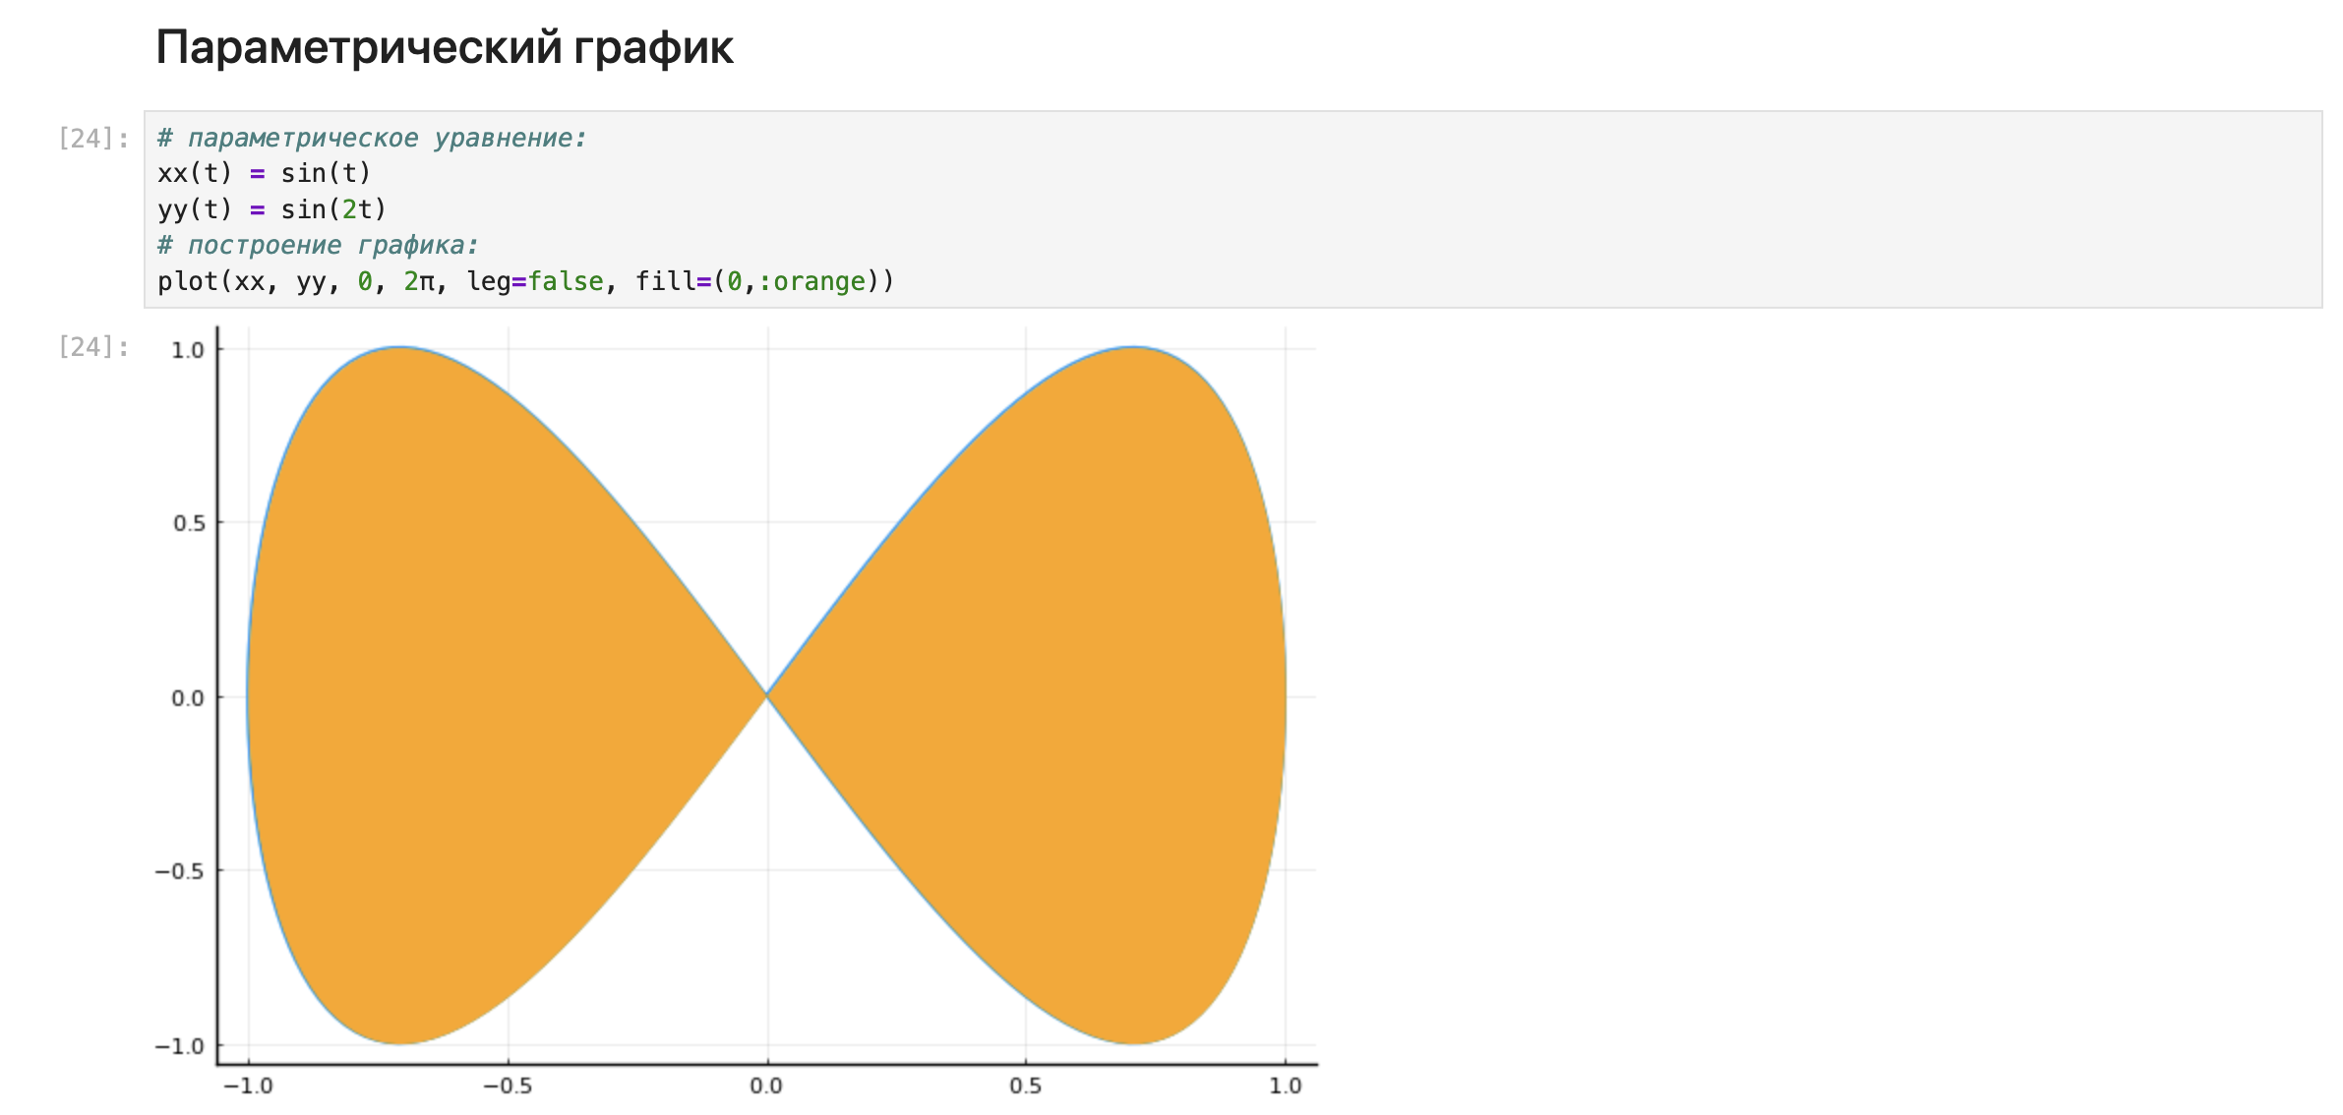

Параметрический график

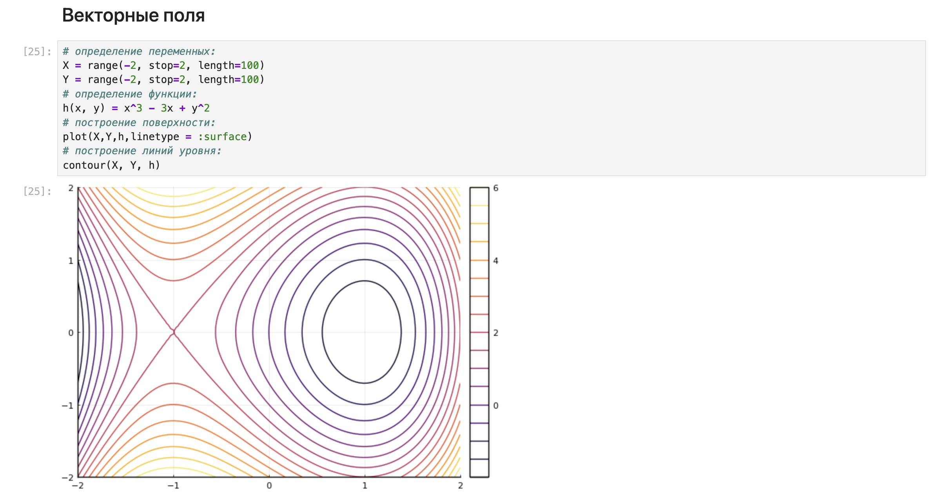

Векторные поля

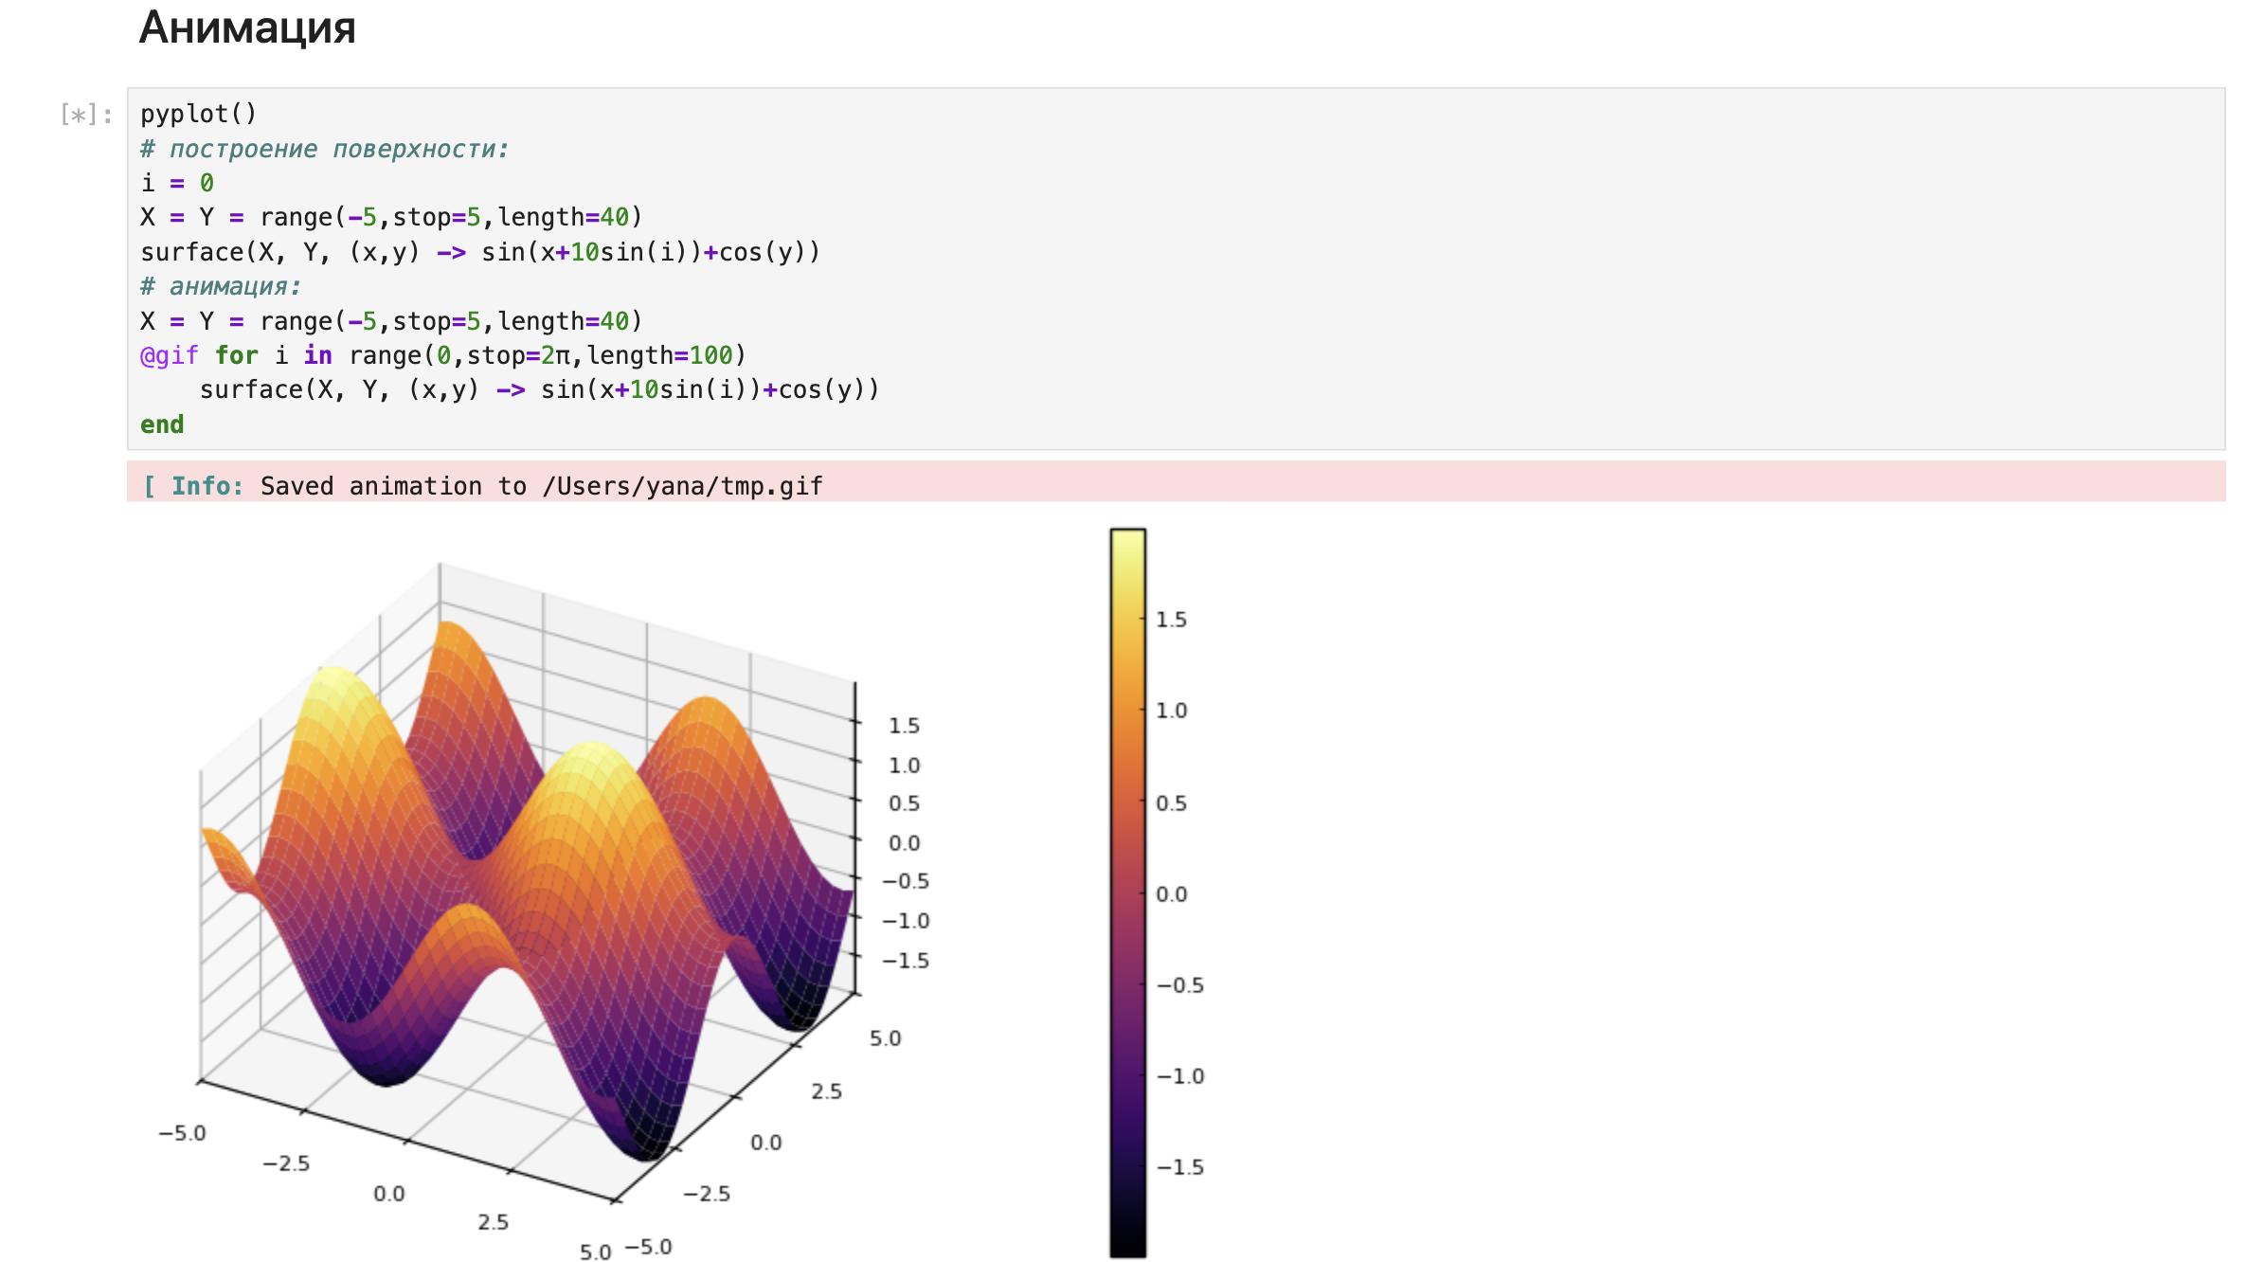

Анимация

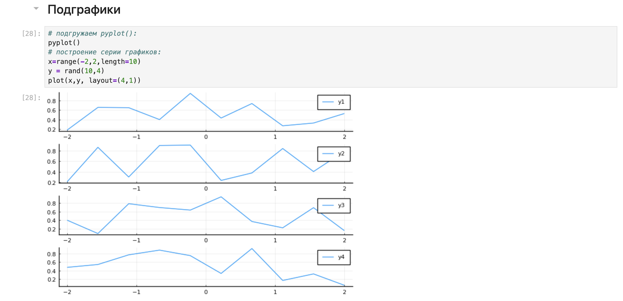

Подграфики

Теперь перейдем к заданимям для самостоятельного выполнения

## 3.1 Задание 1

Постройте все возможные типы графиков (простые, точечные, гистограммы и т.д.) функции

$$y=sin\left(x\right),x=0,2*pi$$

. Отобразите все графики в одном графическом окне. (рис. [**fig:011?**] - [**fig:012?**]).

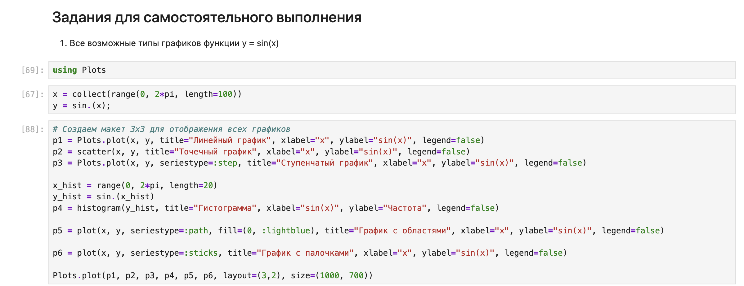

Задание №1

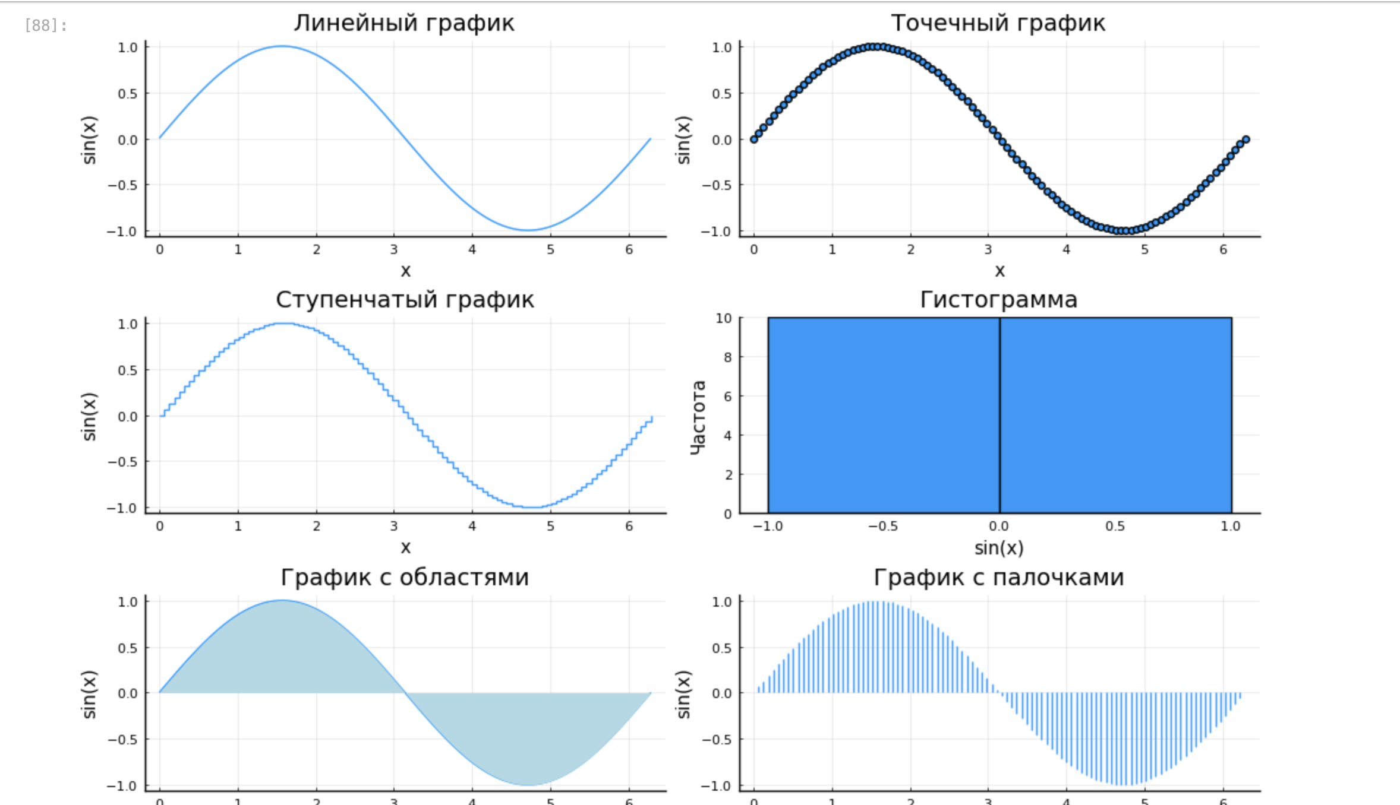

Графики №1

## 3.2 Задание 2

Постройте графики функции

$$y=sin\left(x\right),x=0,2*pi$$

со всеми возможными (сколько сможете вспомнить) типами оформления линий графика. Отобразите все графики в одном графическом окне (рис. [**fig:013?**] - [**fig:014?**]).

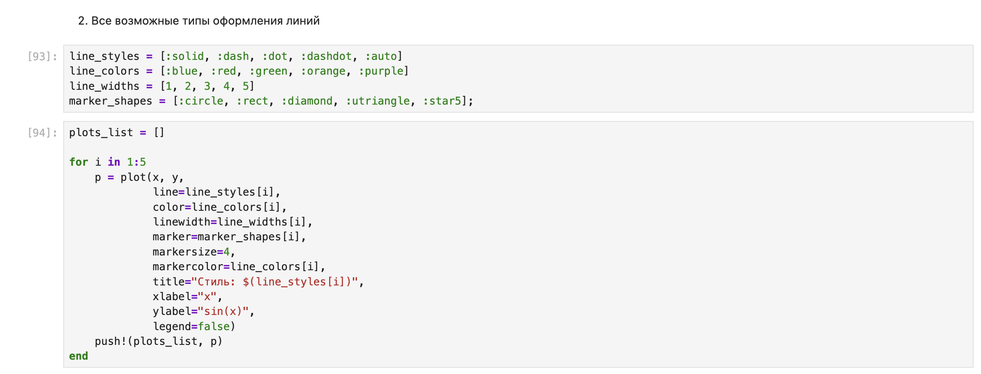

Задание №2

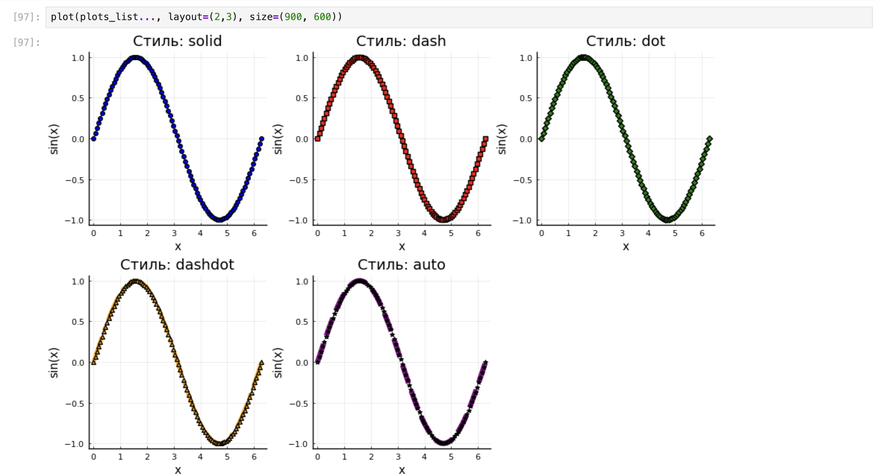

Графики №2

## 3.3 Задание 3

Постройте график функции

$$y\left(x\right)=pi*x^{2}*ln\left(x\right)$$

, назовите оси соответственно. Пусть цвет рамки будет зелёным, а цвет самого графика — красным. Задайте расстояние между надписями и осями так, чтобы надписи полностью умещались в графическом окне. Задайте шрифт надписей. Задайте частоту отметок на осях координат (рис. [**fig:016?**]).

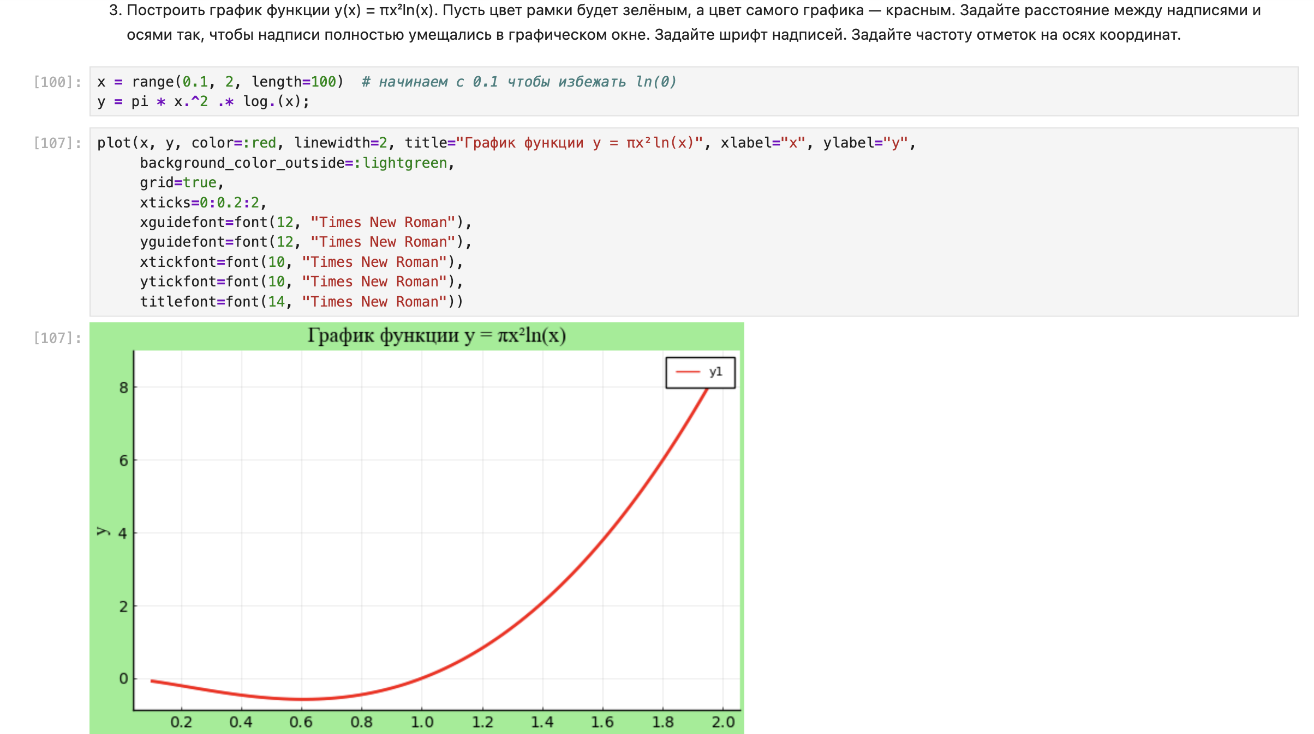

Задание №3

## 3.4 Задание 4

Задайте вектор 𝑥 = (−2, −1, 0, 1, 2). В одном графическом окне (в 4-х подокнах). Изобразите графически по точкам x значения функции

$$y\left(x\right)=x^{3}−3*x$$

в виде: точек, линий, линий и точек, кривой. Сохраните полученные изображения в файле figure_familiya.png, где вместо familiya укажите вашу фамилию.(рис. [**fig:016?**] - [**fig:017?**]).

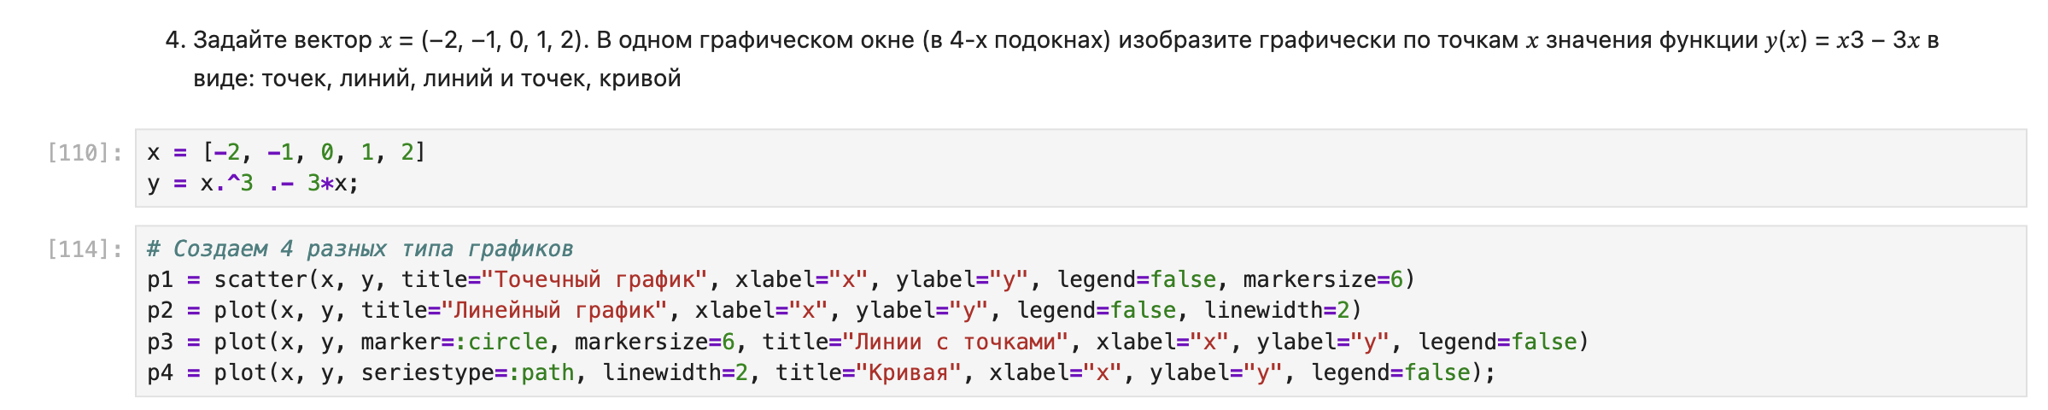

Задание №4

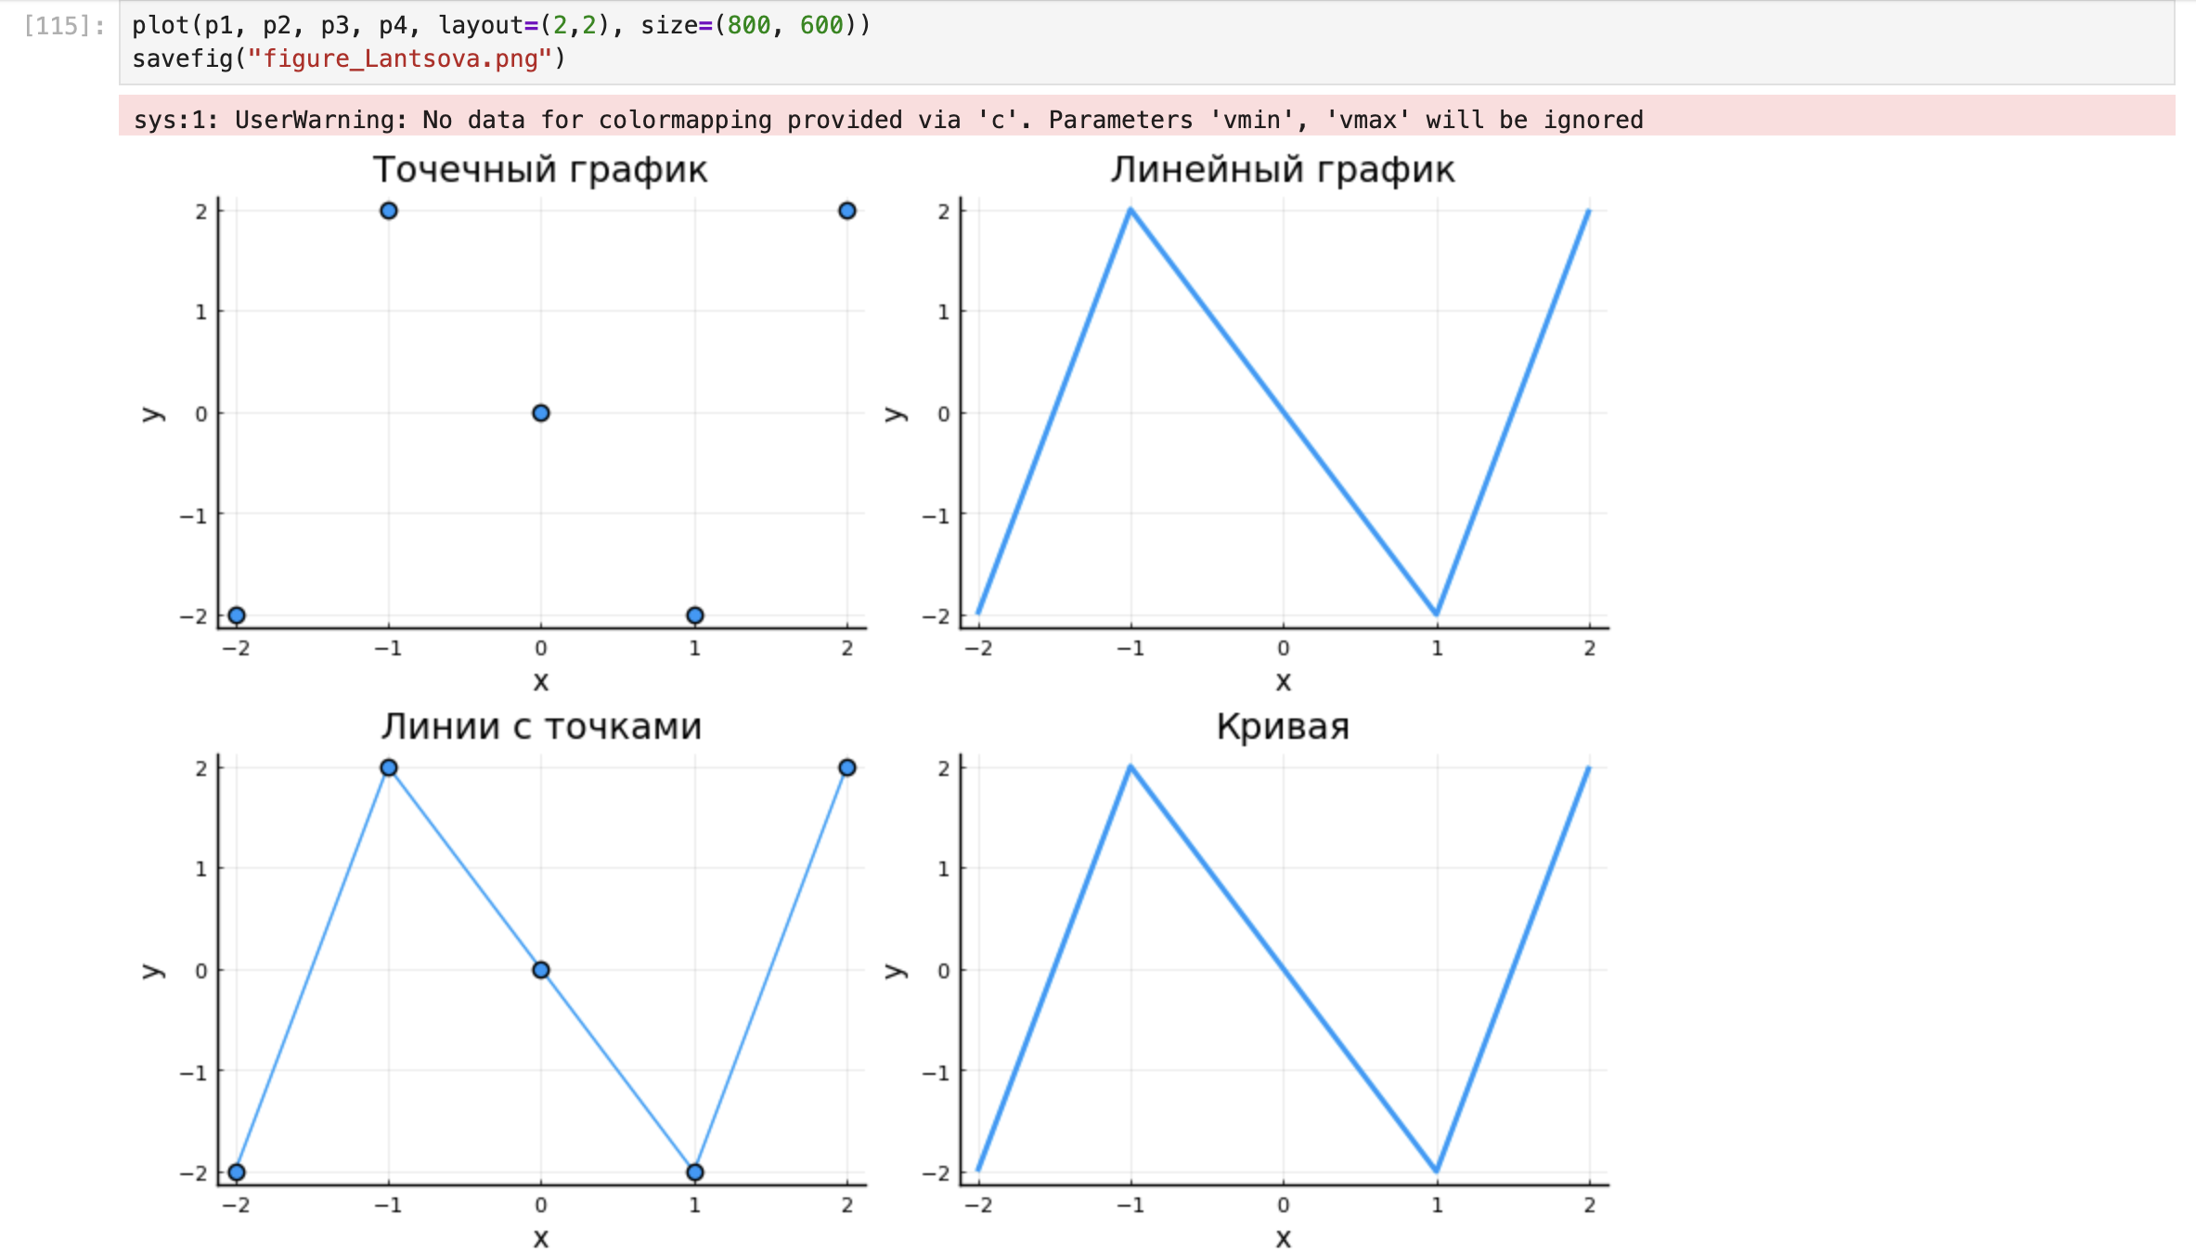

Графики №4

## 3.5 Задание 5

Задайте вектор x = (3, 3.1, 3.2, … , 6) (рис. [**fig:018?**] - [**fig:019?**]). Постройте графики функций

$$y_{1}\left(x\right)=pi*x$$

и

$$y_{2}\left(x\right)=exp\left(x\right)*cos\left(x\right)$$

в указанном диапазоне значений аргумента x следующим образом:

* постройте оба графика разного цвета на одном рисунке, добавьте легенду и сетку для каждого графика; укажите недостатки у данного построения;
* постройте аналогичный график с двумя осями ординат

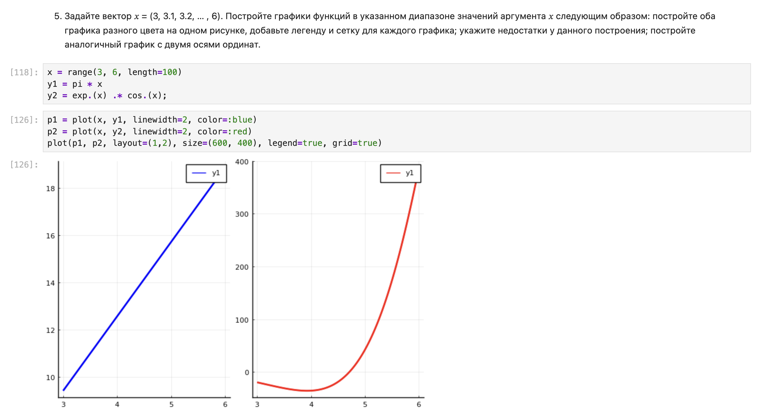

Задание №5

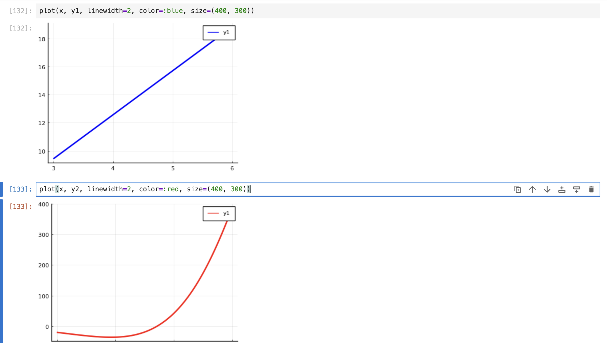

Задание №5

## 3.6 Задание 6

Постройте график некоторых экспериментальных данных (придумайте сами), учитывая ошибку измерения (рис. [**fig:020?**]).

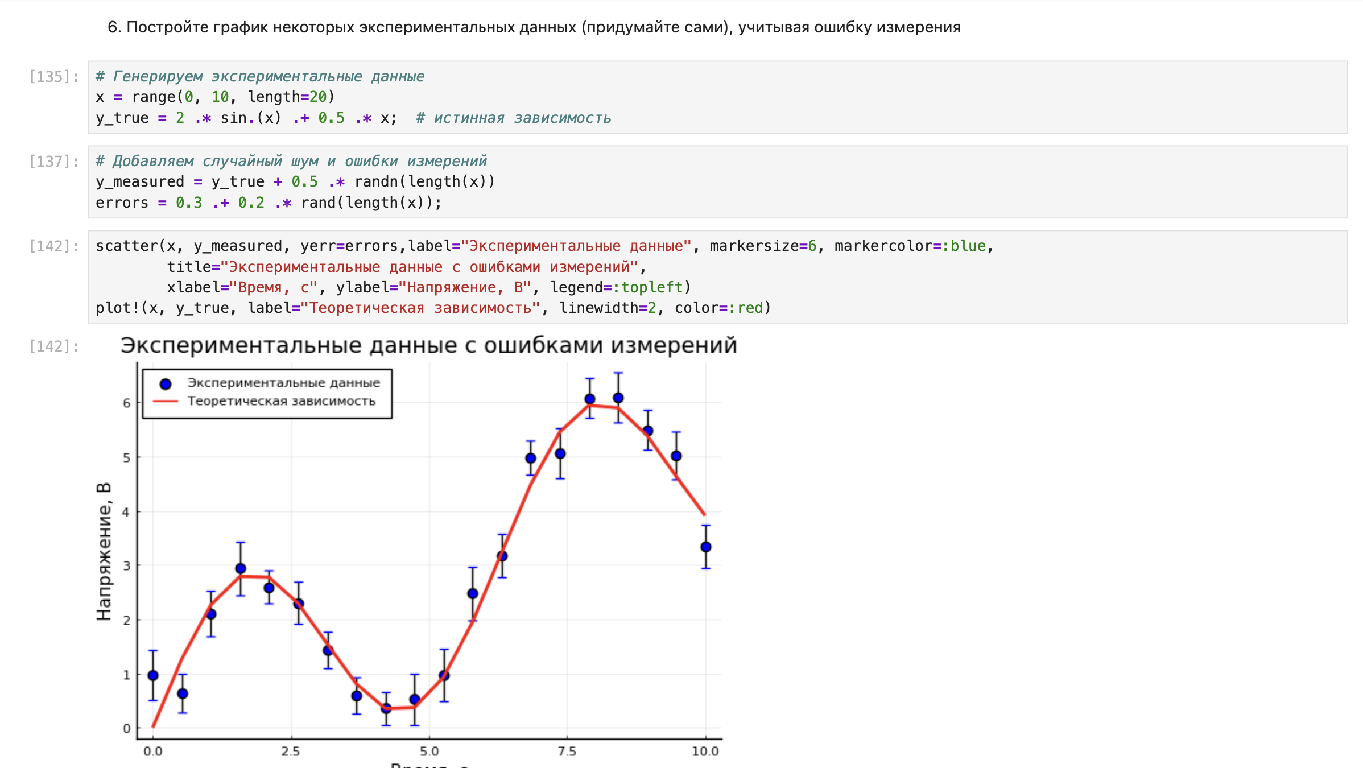

Задание №6

## 3.7 Задание 7

Постройте точечный график случайных данных. Подпишите оси, легенду, название графика (рис. [**fig:021?**]).

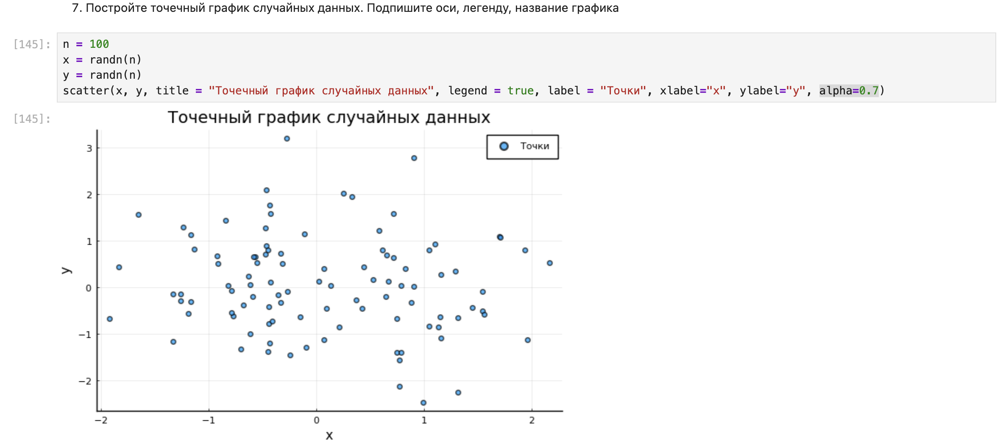

Задание №7

## 3.8 Задание 8

Постройте 3-мерный точечный график случайных данных. Подпишите оси, легенду, название графика (рис. [**fig:022?**]).

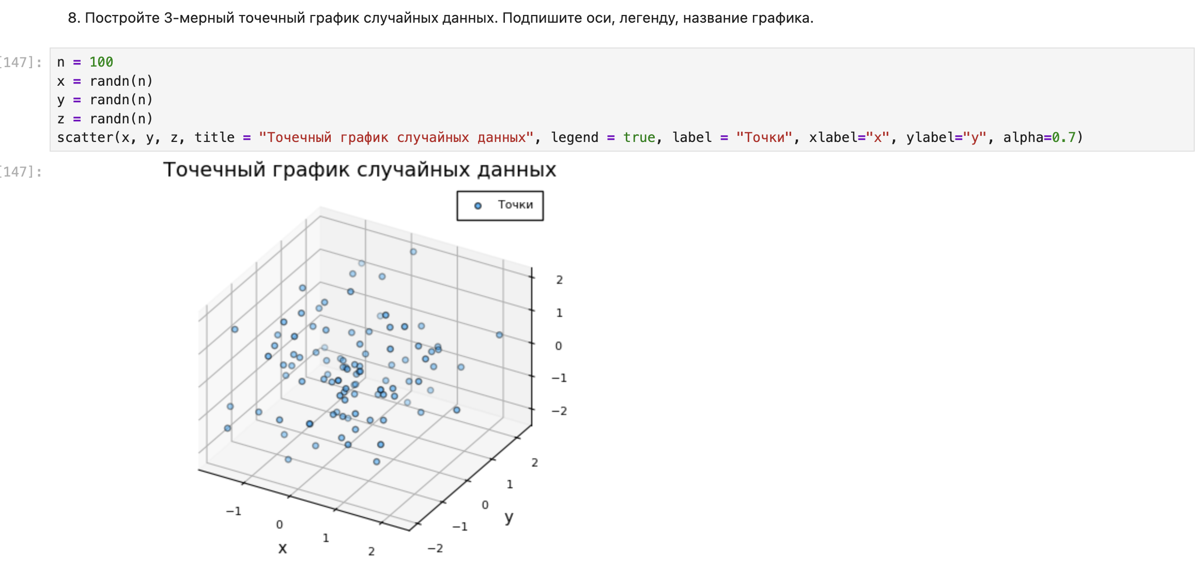

Задание №8

## 3.9 Задание 9

Создайте анимацию с построением синусоиды. То есть вы строите последовательность графиков синусоиды, постепенно увеличивая значение аргумента. После соедините их в анимацию (рис. [**fig:023?**]).

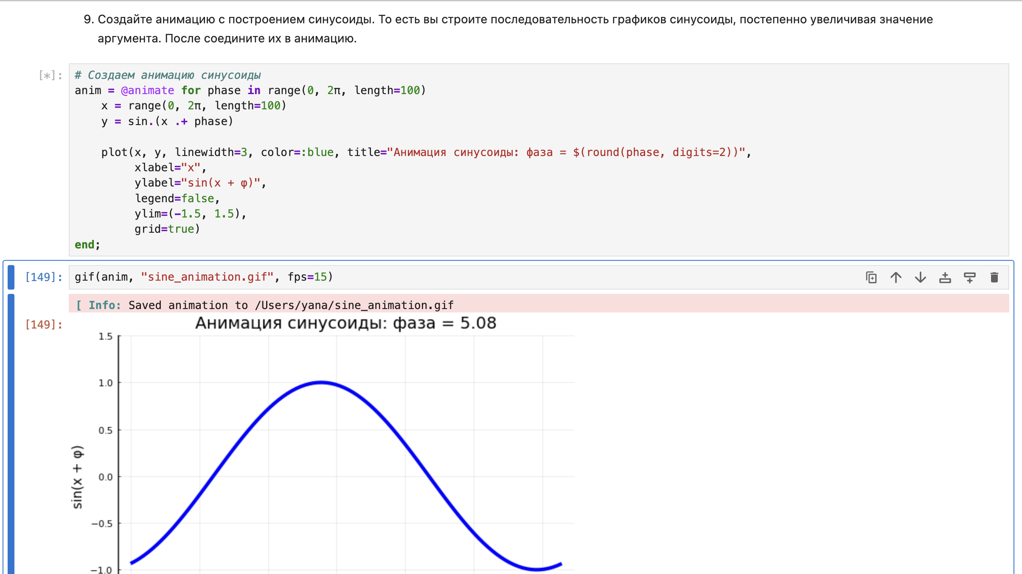

Задание №9

## 3.10 Задание 10

Постройте анимированную гипоциклоиду для 2 целых значений модуля k и 2 рациональных значений модуля k (рис. [**fig:024?**] - [**fig:028?**]).

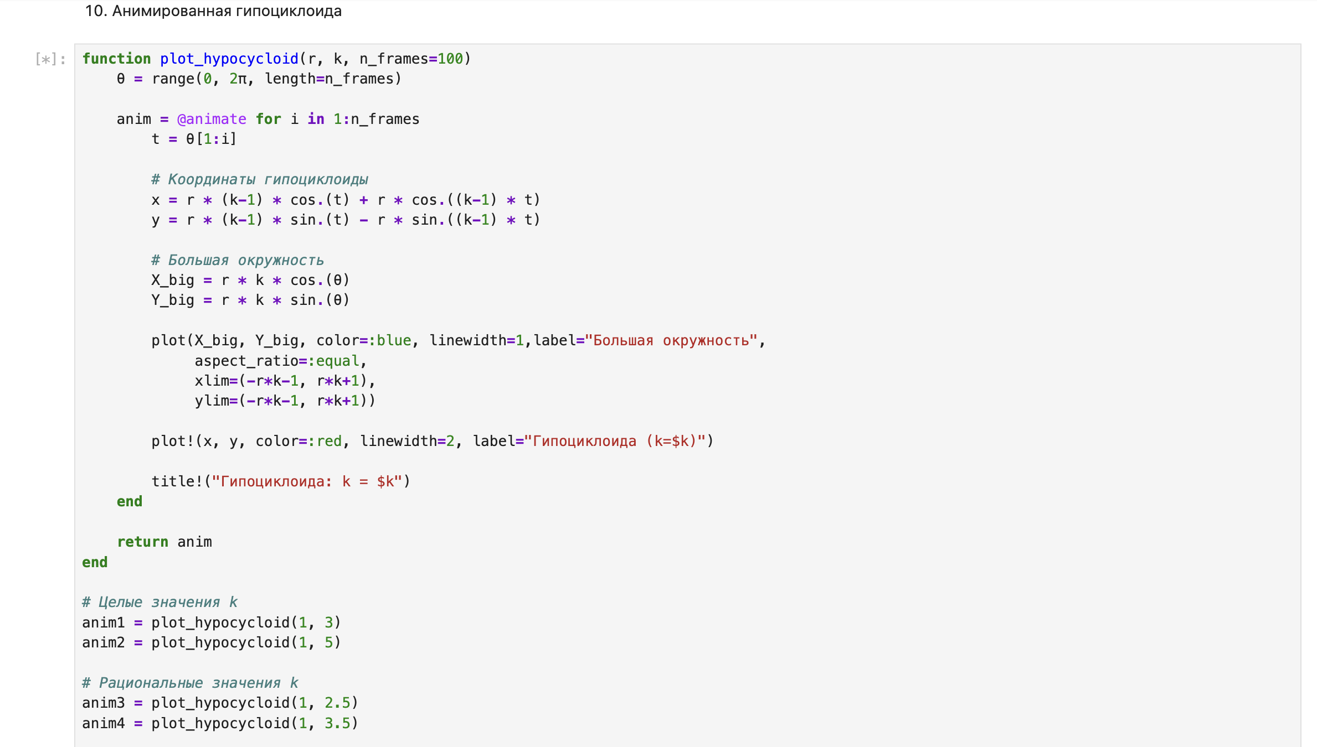

Задание №10

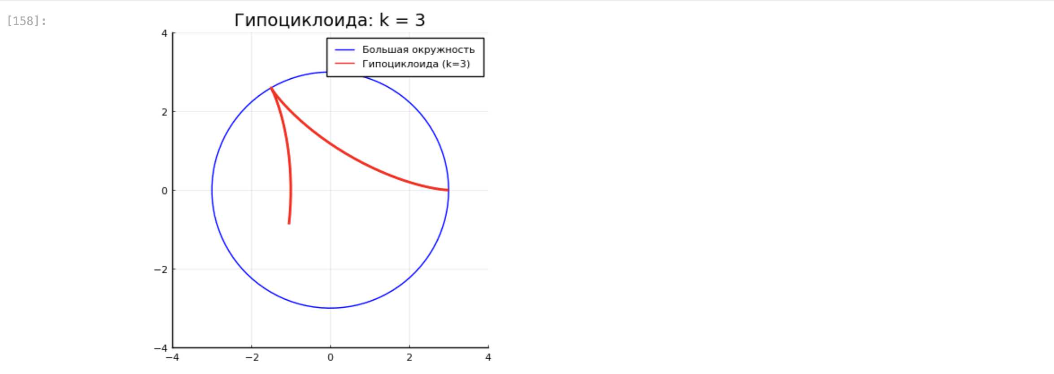

Задание №10

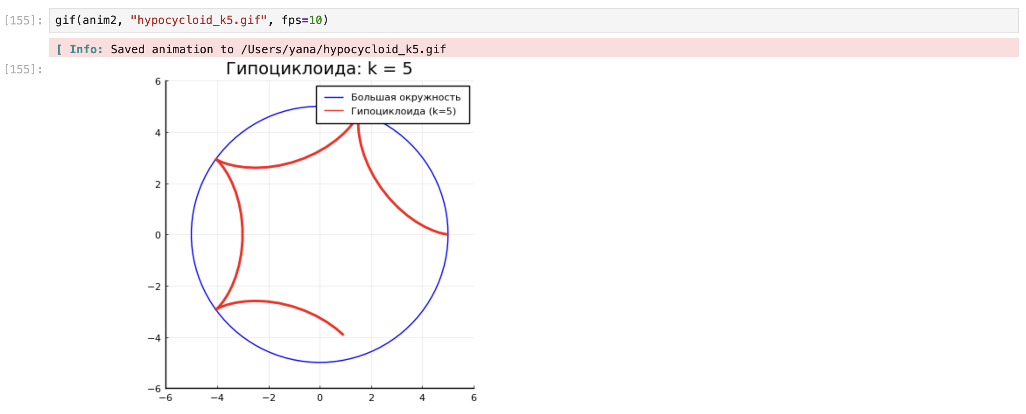

Задание №10

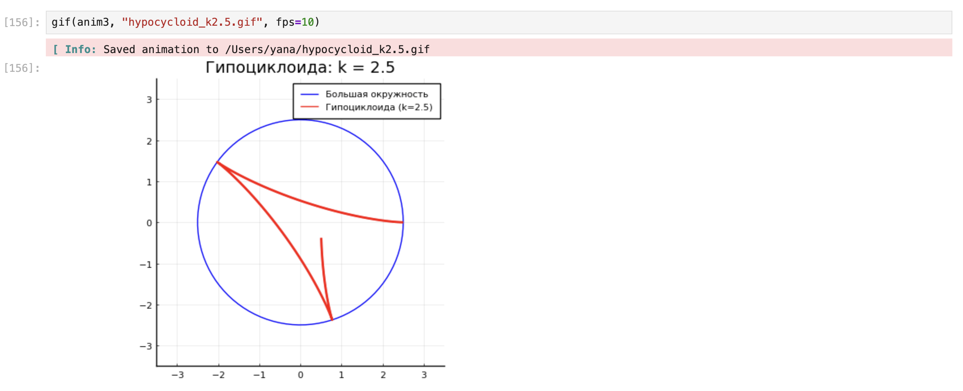

Задание №10

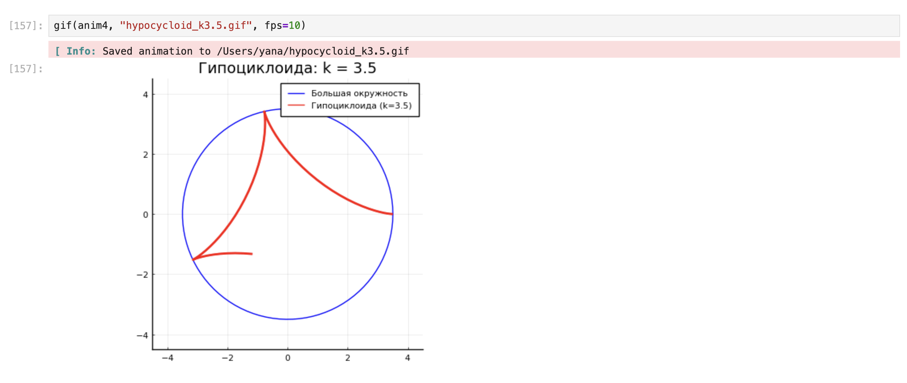

Задание №10

## 3.11 Задание 11

Постройте анимированную эпициклоиду для 2 целых значений модуля k и 2 рациональных значений модуля k (рис. [**fig:029?**] - [**fig:033?**]).

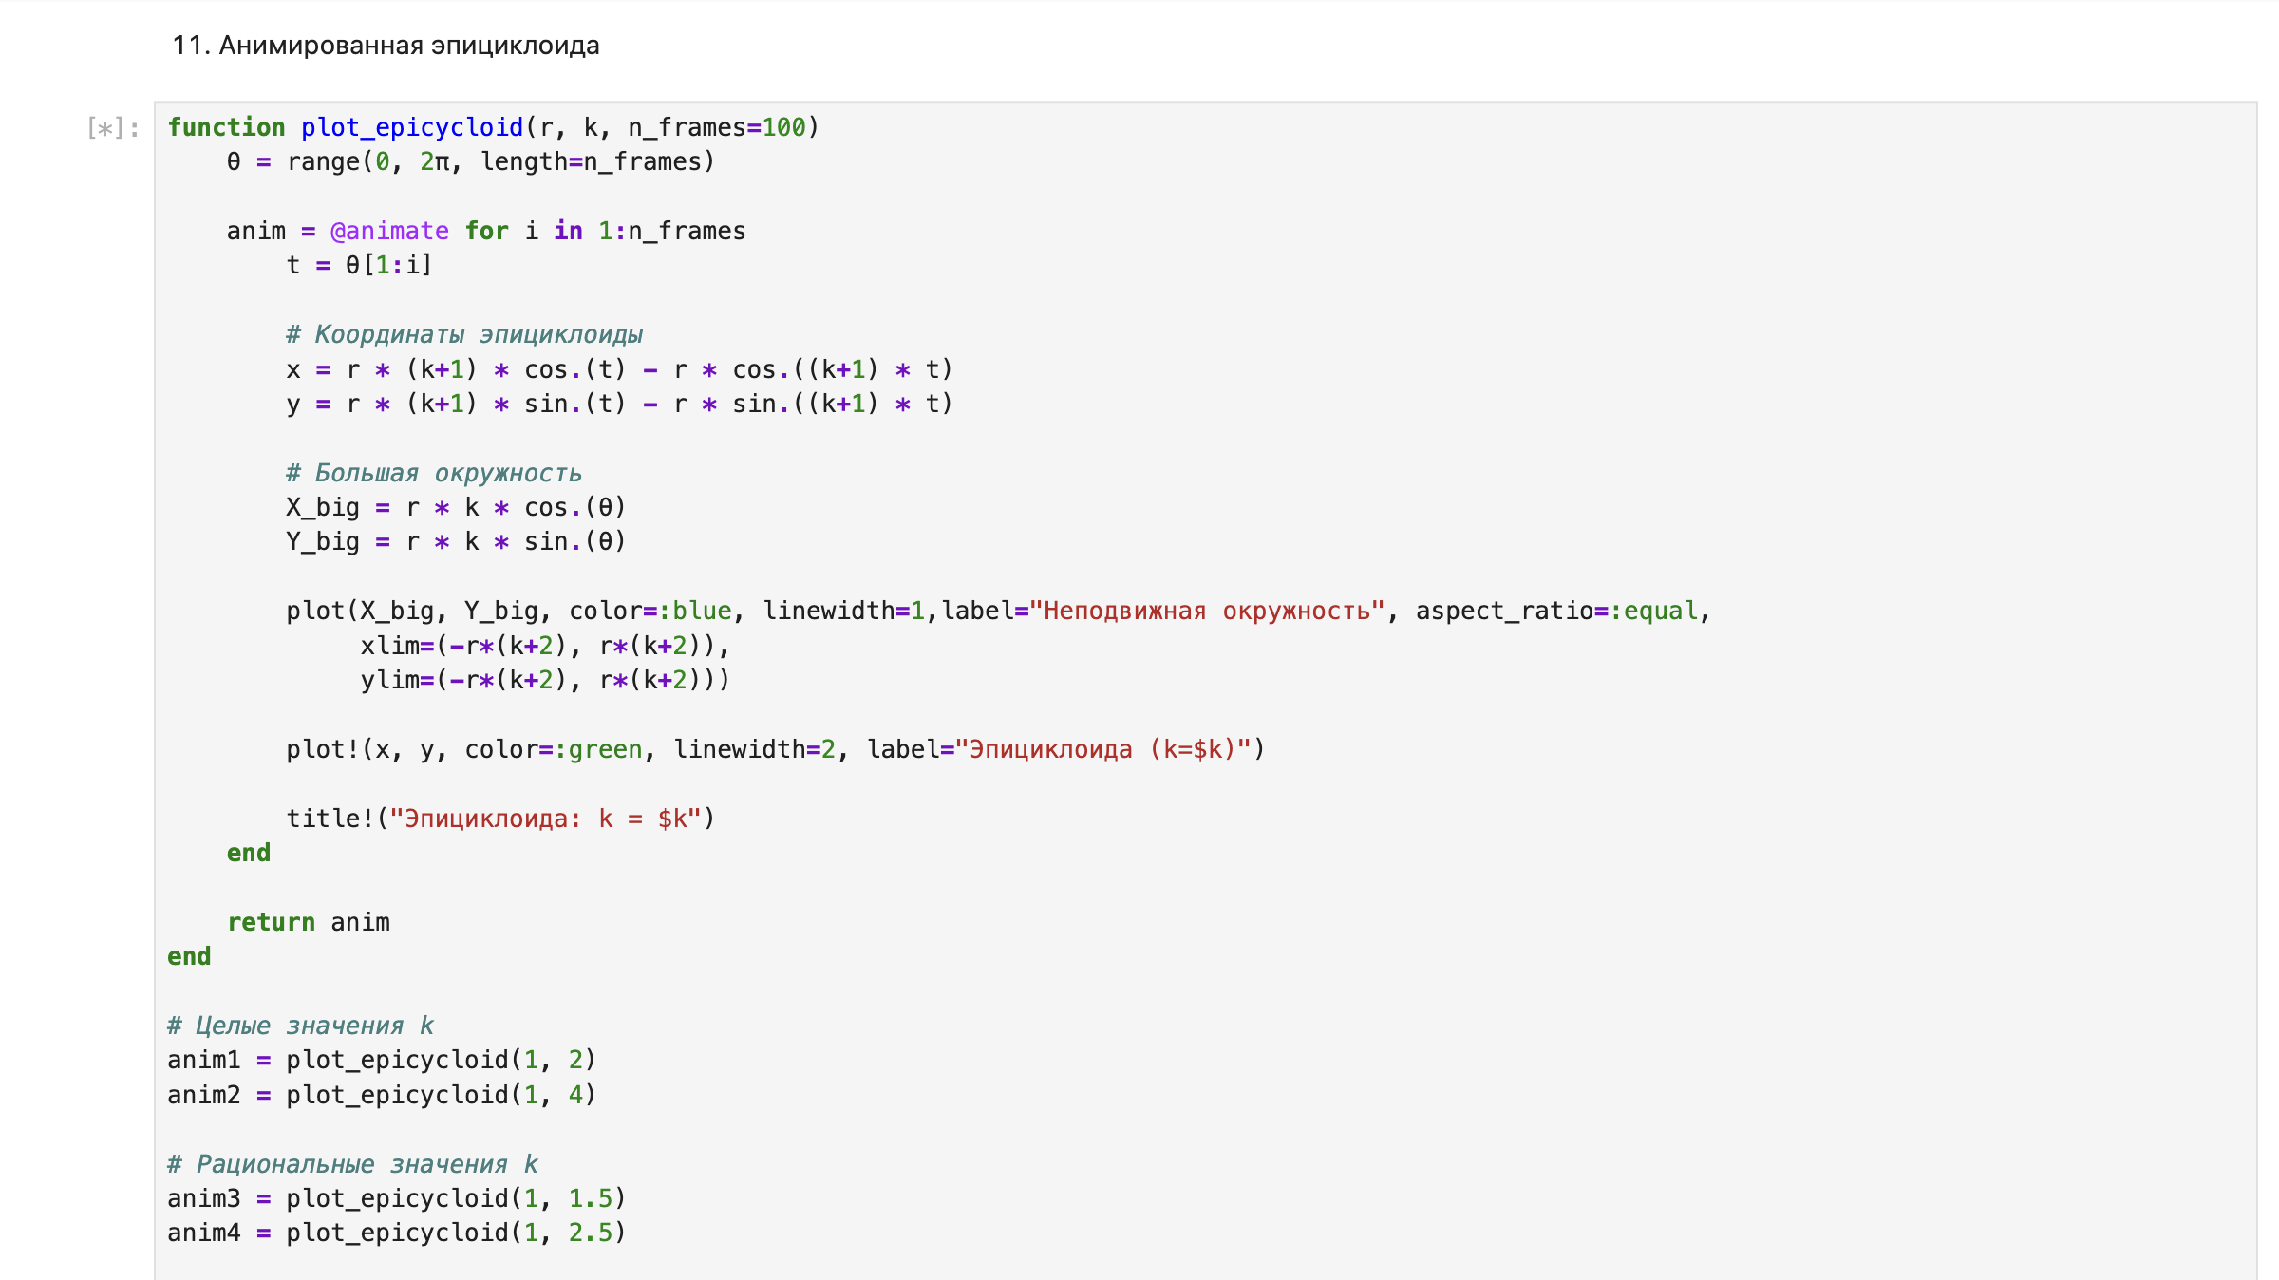

Задание №10

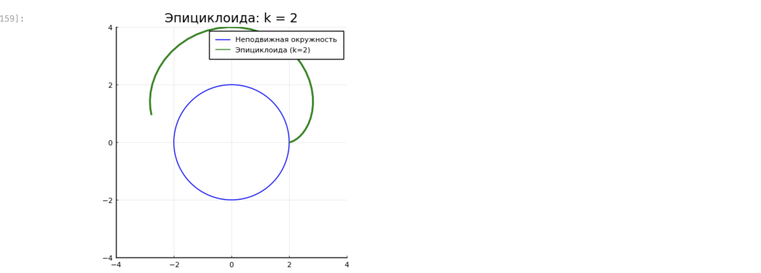

Задание №10

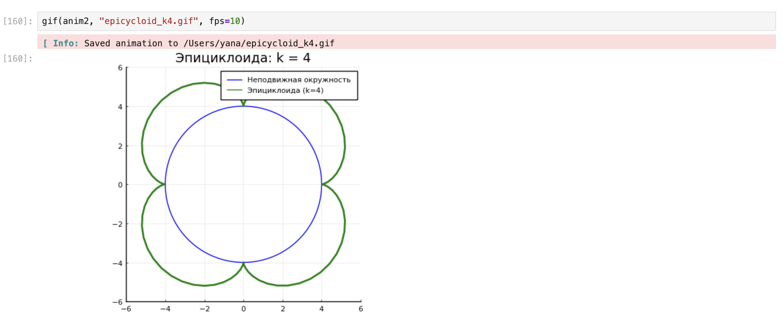

Задание №10

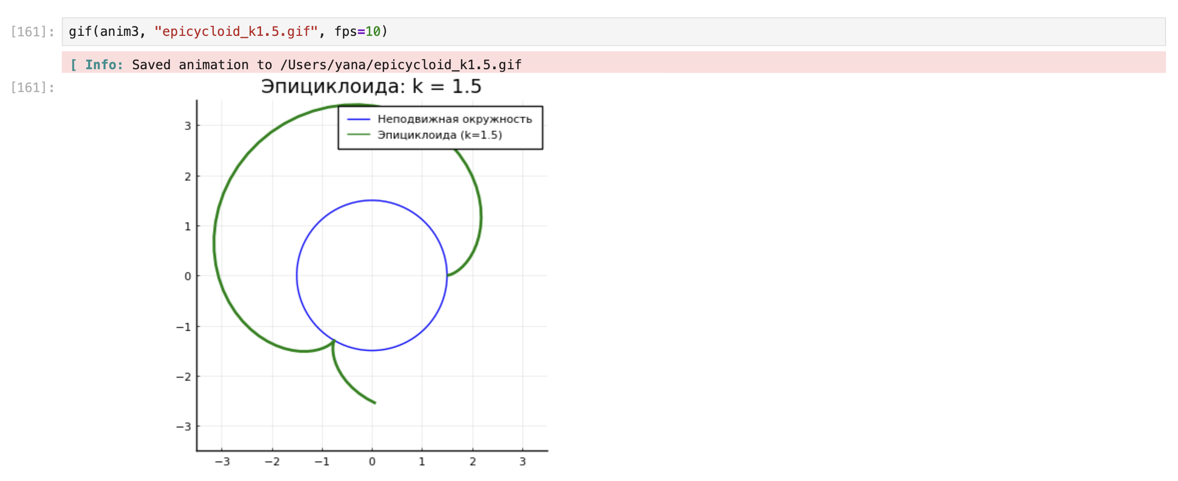

Задание №10

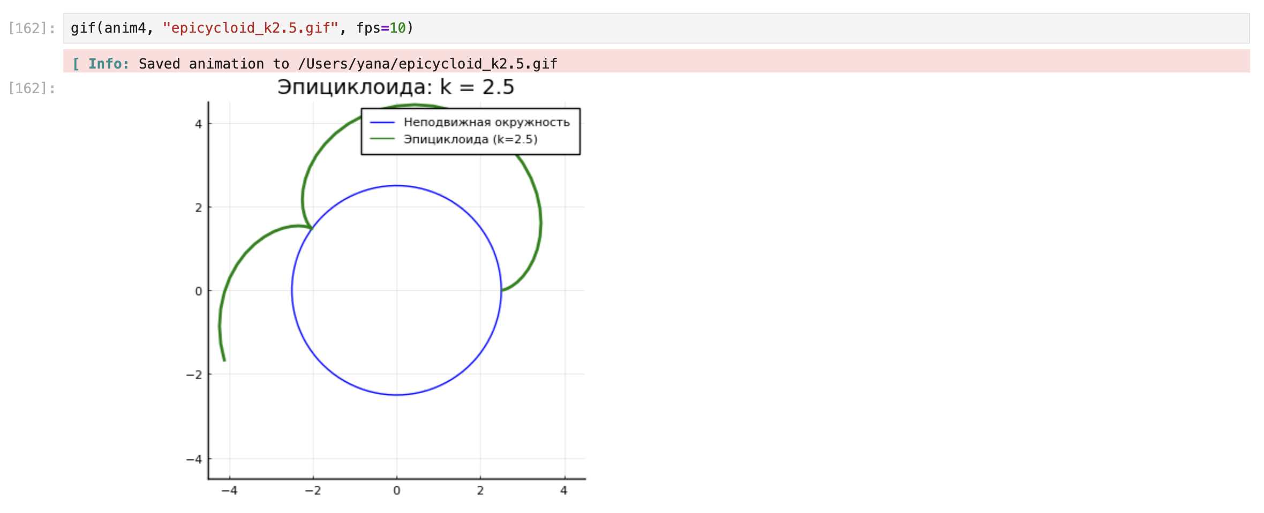

Задание №10

# 4 Выводы

В результате выполнения данной лабораторной работы я освоила синтаксис языка Julia для построения графиков.